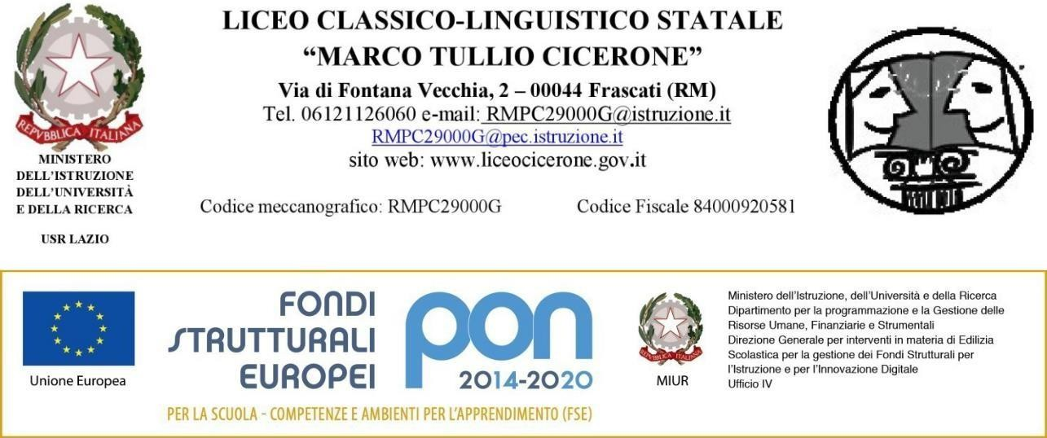

Circ. n. 189 Frascati 28.07.2025
Ai docenti
Alle famiglie interessate

OGGETTO: Esami integrativi + Esame rientro alunni anno all’estero
Info: antonella.dinallo@liceocicerone.edu.it
Gli esami si terranno nella sede succursale di via XXIV Maggio

COLLOQUI INTEGRATIVI

Classe di ingresso | Giorno | Ora | Materia | Docenti | Aula
2A  (Cdc 1A)  2L  (Cdc 1L)  2 studenti | 8 sett | 9.00-10.00 | LATINO  GRECO  (entrambe orale)  SCIENZE UMANE  DIRITTO  (entrambe orale) | Spaziani  Lucci  Bortone  Martufi | P1-4  P1-5
ESAMI INTEGRATIVI
Classe di ingresso | Giorno | Ora | Materia | Docenti | Aula
3B  (Cdc 2B) | 8 sett | 9.00-11.00 | LATINO GRECO scritto | De Luca  De Santis | P1-6
3B  (Cdc 2B) | 9 sett | 9.00-10.00 | LATINO GRECO orale | De Luca  De Santis | P1-6
3E  (Cdc 2E) | 8 sett | 9.00-10.00 | FRANCESE  scritto | Graziani A. | P1-6
3E  (Cdc 2E) | 9 sett | 9.00-10.00 | FRANCESE  orale | Graziani A. | P1-6
3M  (C.d.c. 2M)  2 studenti | 8 sett | 9.00-10.00 | SCIENZE UMANE  LATINO  (entrambe orale)  SCIENZE UMANE  DIRITTO  (entrambe orale) | Di Nunzio  Ascenzi  Di Nunzio  Gianandrea | P1-7
3N  (Cdc 2N)  2 studenti | 9 sett | 9.00-10.00 | LATINO  (orale)  LATINO  DIRITTO  SCIENZE UMANE | De Santis  De Santis  Martufi  Onesti | P1-6
RIENTRO ANNO DALL’ESTERO
Classe di ingresso | Giorno | Ora | Materia | Docenti | Aula
Rientro in 5F | 8 sett | 9.00-10.30 | Colloquio orale  Scrutinio | Cdc 5F 2025/26
Rientro in 5E | 8 sett | 10.30-12.00 | Colloquio orale  Scrutinio | Cdc 5E 2025/26

Dirigente Scolastico
Il Prof.ssa Paola Cardarelli (Firma autografa omessa ai sensidell’art. 3 del D.
Lgs. n. 39/1993)

